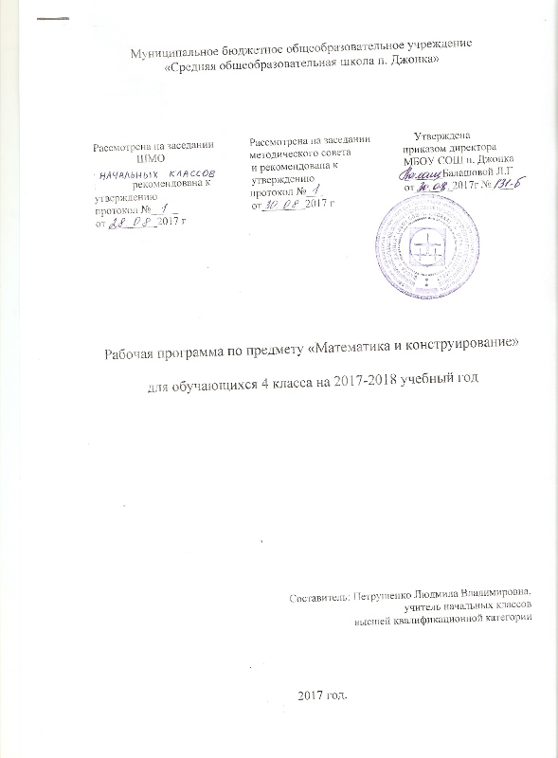

Пояснительная записка
Рабочая программа по математике и конструировании для обучающихся 4 общеобразовательного класса Муниципального бюджетного общеобразовательного учреждения «Средняя общеобразовательная школа п. Джонка». Рабочая программа составлена в соответствии с требованиями федерального компонента государственного общеобразовательного стандарта 2004г., Примерной программой начального общего образования
УМК «Математика и конструирование 4 класс» / под редакцией С.И. Волкова. Издательство: «Просвещение» Москва, 2013г.
Положения «О структуре, порядке разработки и утверждения рабочих программ учебных курсов, предметов, дисциплин (модулей), программ дополнительного образования» МБОУ СОШ п. Джонка.
Цель курса:
Сформировать элементы технического мышления, графической грамотности и конструкторских умений, дать младшим школьникам начальное конструкторское развитие, начальные геометрические представления. Усилить развитие логического мышления и пространственных представлений.
Задачи курса:
- развитие познавательных способностей и общеучебных умений и навыков;
- интеллектуальное развитие учащихся, формирование качеств мышления, характерных для математической деятельности и необходимой для продуктивной жизни в обществе;
- развитие пространственного воображения, аккуратности, внимания, умения анализировать, синтезировать и комбинировать.

Место предмета в учебном плане
Учебный план математика и конструирование ориентирована на 34 учебные недели.
На изучение математики и конструировании в 4 классе отводится 1 час в две недели, 17 часов в год.

Тематическое планирование

№ п/п | Тема | Кол-во часов
1 | Геометрическая составляющая | 6
2 | Конструирование | 11
 | Итого: | 17

Содержание программы по математике и конструировании

Геометрическая составляющая – 6 часов
Прямоугольный параллелепипед. Элементы прямоугольного параллелепипеда: грани, ребра, вершины. Свойства граней и ребер. Развертка прямоугольного параллелепипеда.
Куб. Элементы куба: грани, ребра, вершины. Свойства граней и ребер куба. Развертка куба.
Площадь. Единицы площади. Площадь прямоугольного треугольника. Площадь параллелограмма и равнобочной трапеции.
Изображение прямоугольного параллелепипеда (куба) в трех проекциях.
Соотнесение модели, развертки и чертежа прямоугольного параллелепипеда.
Чертежи в трех проекциях простых композиций из кубов одинакового размера.
Осевая симметрия. Фигуры, имеющие одну, две и более осей симметрии.
Представления о прямом круговом цилиндре, шаре, сфере. Развертка прямого кругового цилиндра.
Деление на части плоскостных фигур и составление фигур из частей.

Конструирование - 11 часов
Изготовление каркасной и плоскостной моделей прямоугольного параллелепипеда (куба). Изготовление модели куба сплетением из полосок.
Изготовление моделей объектов, имеющих форму прямоугольного параллелепипеда (платяной шкаф, гараж).
Изготовление моделей цилиндра, шара.
Изготовление моделей объектов, имеющих форму цилиндра (карандашница, дорожный каток).
Вычерчивание объектов, симметричных заданным, относительно оси симметрии.

Основные виды деятельности
- Индивидуальный и фронтальный опрос
- Индивидуальная работа по карточкам
- Работа в паре, в группе
- Проверочная работа, практические.

Планируемые результаты

Выпускник научится:
- конструировать модели плоскостных геометрических фигур, чертить их на бумаге;
- конструировать модель прямоугольного параллелепипеда (куба);
- делить фигуры на части и составлять фигуры из частей; конструировать объект по технологическому чертежу, по технологической карте, по техническому чертежу;
- чертить фигуру, симметричную заданной, относительно заданной оси симметрии;
- рационально расходовать используемые материалы; работать с чертежными и трудовыми инструментами; контролировать правильность изготовления деталей конструкции и всей конструкции по чертежам;
- оценивать качество работы с учетом технологических и эстетических требований к моделям изделий различных видов;
- вычислять площади фигур, равновеликих прямоугольникам (параллелограмм, равнобочная трапеция);
соотносить детали чертежа и детали модели объекта; поддерживать порядок на рабочем месте.
- применять таблицы единиц измерения величин;
-называть геометрические термины и термины, используемые в трудовом обучении: точка, линия, прямая, отрезок, луч, ломаная, многоугольник и др.; технологическая карта, чертеж, развертка и др.

